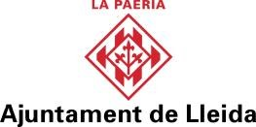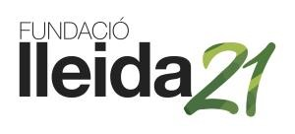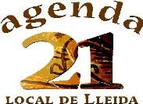

RECURSOS DE L’AGENDA 21 ESCOLAR DE LLEIDA
FULL D’INSCRIPCIÓ

DADES BÀSIQUES
NOM DEL CENTRE
NOM PERSONA DE CONTACTE
CORREU ELECTRÒNIC DE LA PERSONA DE CONTACTE
COMANDA CONJUNTA DE COMPOST | Quantitat  (sacs)
Sac compost ecològic (envàs 15 Kg).............. 5 €/u. (IVA inclòs)
COMANDA CONJUNTA DE TERRA | Quantitat  (sacs)
Sac terra (envàs de 30L).…........................ 2,22 €/u. (IVA inclòs)
Sac terra (big-bag 1 m3) ……................… 44,39 €/u. (IVA inclòs)

Recordeu que els centres educatius han de cobrir la despesa del material a excepció de les EBM de Lleida. L'Agenda 21 Escolar de Lleida es farà càrrec de la despesa del transport.
Reviseu les recomanacions indicades a la web abans de fer la comanda.
Per a qualsevol dubte, poseu-vos en contacte amb nosaltres.
Termini per enviar aquest full de comanda omplert a agenda21escolar@paeria.es: 21 de gener de 2019 a les 15.00 hores. Si us plau, indiqueu a l'assumpte Comanda conjunta - NOM DEL VOSTRE CENTRE.

